Excel Harjoitus 7

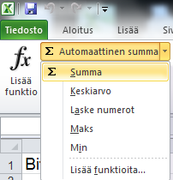
Bitti ja Pultti Oy:llä on toimipisteitä eri kunnissa ja kaupungeissa. Lasketaan eri toimipisteissä olevien osien yhteismäärä Summa-funktion avulla. Lasketaan yhteen myös samantyyppisten osien määrät kussakin toimipisteessä.

- Avaa Harjoitus G omasta kaniostasi.

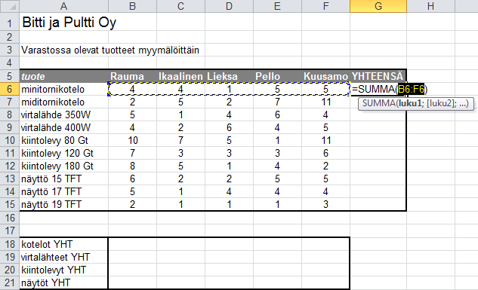
- Taulukossa on Bitti ja Pultti Oy:n tuotteiden lukumäärä eri myymälöissä. Laadi Yhteensä-sarakkeeeseen Summa-funktiota käyttäen kaava, joka laskee tuotteittain kaikkien myymälöiden lukumäärät yhteensä.
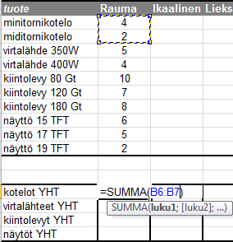
- Laske yhteen myös tuoteryhmittäin eri myymälöissä olevat tuotteet. Käytä tässäkin Summa-funktiota. Valitse Summa-funktion argumenteiksi oikea solualue hiirellä maalaamalla.

- Tallenna työkirja nimellä Varastojen tuotemäärät kansioon Bitti ja Pultti.

